Тема: «Системы счисления»
Цели:
Образовательная: систематизация и расширение знаний обучающихся об операциях перевода чисел в позиционных системах счисления на примере двоичной, восьмеричной и шестнадцатеричной систем счисления.
Развивающая: мотивировать к изучению информатики.
Воспитательная: воспитывать бережное отношение к техническим устройствам, своему здоровью, содействовать воспитанию навыка организации и участия в коллективной деятельности, организаторских способностей.
Оборудование: дидактический материалы, проектор, экран, компьютеры, презентация.
Тип урока: урок закрепления изученного материала.
Вид урока: урок-игра
Литература и источники:
- Информатика: Учебник для 8 класса/ Л. Л. Босова. – М.: БИНОМ. Лаборатория знаний, 2023. – 192 с.: ил.
- Югова Н. Л., Камалов Р. Р. Поурочные разработки по информатике : 8 класс.-М.: ВАКО, 2009. – 128 с. – (В помощь школьному учителю).
- Задания Всероссийского конкурса-игры ИНФОЗНАЙКА за разные годы http://www.infoznaika.ru
- https://learningapps.org/myapps.php

Технологическая карта урока
№ п/п | Этапы урока | Материал ведения урока | Деятельность учащихся | УУД на этапах урока
1 | Организационный момент | Учитель приветствует учащихся, проверяет их готовность к уроку.  - | Дети рассаживаются по местам. Проверяют наличие принадлежностей. | Личностные УУД:  - формирование навыков самоорганизации  Регулятивные:  - целеполагание как  постановка учебной  задачи,  - планирование,  - прогнозирование.  Познавательные:  знания, постановка и  формулировка проблемы,  умение осознанно и  произвольно строить  речевые высказывания  Формирование исследовательских умений  -развитие операций мышления: сопоставления, анализа,  Самопроверка, саморегуляция.  Коммуникативные:  - формулирование собственного мнения (позиции),  - использование речи для регуляции своего действия,  - построение монологического высказывания.  Регулятивные: учёт правила в планировании и контроле способа решения
2 | Формулирование темы и целей урока | Целью наших последних уроков является обобщение и повторение учебного материала на тему «Системы счисления». Мы вспомним что такое система счисления, и алгоритмы  перевода чисел из одной позиционной системы счисления в другие позиционные системы счисления
3 | Актуализация знаний | Урок мы проведем в форме игры, прошу разделиться на 2 команды.  Вам необходимо будет проявить смекалку и сообразительность Как и в жизни, члены одной команды должны уметь слушать и помогать друг другу. Победит та команда, которая сумеет не только быстро решать задания, но так организует свою деятельность, что количество выполненных заданий будет максимальным.  Будьте, пожалуйста, внимательны.  Первое задание «Разминка», необходимо как можно быстрее решить 3 задачи, какая команда справится быстрее, та и победит в данном конкурсе.  Задача 1. Известно, что это трехзначное число. В 9-ой системе счисления разряды заполнены максимальными числами. Найдите это число. Ответ дать в 16-ной системе (2D8)  Задача 2. Если бы осьминоги умели считать, то какой системой счисления они бы пользовались?  8-ричной – у осьминога 8 ног  Задача 3. В улье живут пчелы часть улетела собирать мед известно что у нем живёт 8000 пчел Сколько пчел на данный момент не работает Если для числа работающих пчел в 9 ричной системе счисления 4 младших разрядов числа числа заполнены максимальными значениями (1440 неработают)  Следующее задание «Угадай изображение»  В компьютере любая информация преобразуется в цифровой од, который можно записать с помощью 0 и 1. По таблице восстанови рисунок (1 – закрасить, 0 – не закрашивать)  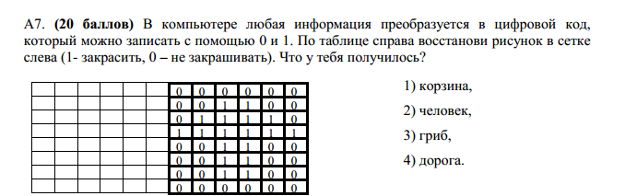  Что у вас получилось?  «Обгонялки»  Баллы получает только та команда, которая быстро и правильно выполнила задание.  Капитан должен поднять руку, когда команда готова.  Перед вами числа в двоичной системе счисления, необходимо перевести в десятичную систему и закрасить соответствующим цветом.  1₂=1  10₂= 2  11₂= 3  100₂=4  101₂=5  110₂=6  111₂=7  1000₂=8    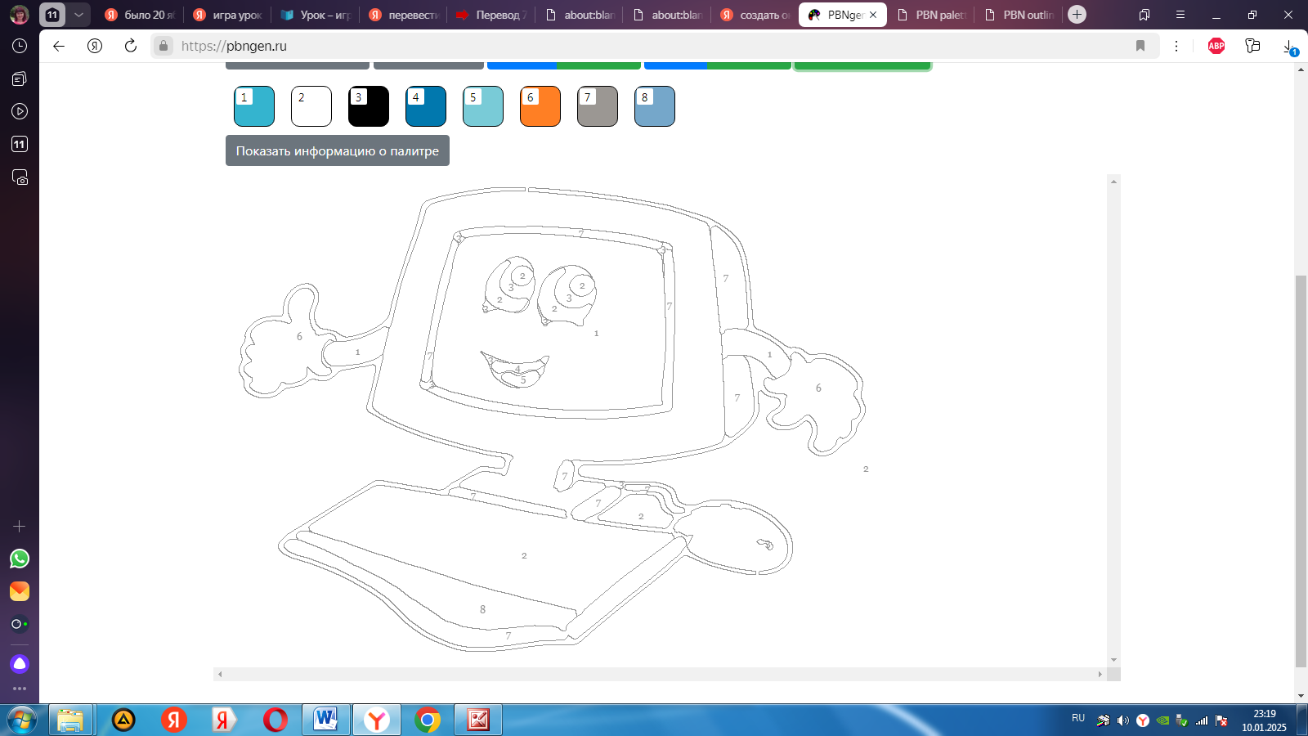  Следующие задания «Угадай-ка»  https://learningapps.org/watch?v=ppjx5r3ok25  Выполни вычисления  https://learningapps.org/watch?v=pei6xukp325  Найди пару  https://learningapps.org/watch?v=po3nvp3tt25 | Учащиеся делятся на группы.  Учащиеся отвечают на вопросы, выдвигают версии, соглашаются или опровергают.  Учащиеся выполняют  Работа в группах. Выполняют задания. Советуются, спорят, доказывают, решают.  Выполняют задания, стремятся победить
4 | Этап оценивания знаний учащихся и подведение итогов урока | Подводит итоги урока, называет оценки, предлагает определить, выполнена ли цель урока, а затем выполнить упражнение «Рюкзак». Для этого передавать друг другу рюкзак и отвечать на вопросы на экране:  Сумел ли ты получить новые знания, умения?  - Ты был активен на уроке?  - Ты сумел показать свои знания?  - Легко ли работать в группе?  - Что приобретаешь в совместной деятельности? | Учащиеся самостоятельно учатся оценивать, продуктивно прошел урок или нет.  Участвуют в выполнении упражнения «Рюкзак | Личностные УУД:  - развитие зрительной памяти  Коммуникативные:  - умение выражать свои  мысли  - оценивание качества  своей и общей учебной  деятельности  Познавательные:  -оценка процессов и  результатов деятельности
5 | Информирования учащихся о домашнем задании | Домашнее задание:  Творческое задание: составить числовой кроссворд, используя различные системы счисления  Спасибо за работу на уроке! | Работа с дневниками | Познавательные:  - умение структурировать  знания  2Регулятивные:  - волевая саморегуляция  - осознание того, что уже усвоено и что ещё подлежит усвоению

